**เรื่อง สื่อการเรียนการสอน การเปลี่ยนแปลงทางกายภาพของโลก ระดับชั้นมัธยมศึกษาปีที่ 5**

สมากชิก

      1. นางสาวรัชกร กิตติสุรกุลชัย    เลขที่28 ม.5/1

        2.นางสาวศิริธร บัวจันทร์            เลขที่29 ม.5/1

       3.นางสาวธนัชพร โพธิ์กระจ่าง    เลขที่31 ม.5/1

       4.นางสาวชนิกานต์ ผลเจริญ        เลขที่35 ม.5/1

      5.นางสาวชุติปภา โพธิ์เหลือง      เลขที่36 ม.5/1

**บทที่ 1**

ที่มาและความสำคัญ

         ในปัจจุบัน เด็กนักเรียนส่วนใหญ่ ไม่มีความสนใจในการเรียนการสอนในห้องเรียนเป็นส่วนใหญ่เพราะในปัจจุบัน ห้องเรียนมีการสอนโดยที่ครูยืนอธิบายหน้าห้องตลอดทั้งชั่วโมง จึงทำให้นักเรียนเกิดความเบื่อหน่ายเนื่องจากไม่มีเทคโนโลยีที่น่าสนใจมาให้นักเรียนได้เรียนรู้  
      โดยคณะผู้จัดทำมีความสนใจในรูปแบบการเรียนการสอนในรูปแบบใหม่ จึงได้คิดค้นการทำ สื่อการเรียนการสอนเทคโนโลยีโดยเสนอในรูปแบบของอนิเมชั่น ผู้เรียนสามารถ เข้ามาศึกษาค้นคว้าได้ด้วยตัวเอง โดยผู้จัดทำได้มีการนำเสนอรูปแบบของความสนุกสนานเพิ่มขึ้นในส่วนของบททดสอบ และเนื้อหาบทเรียนที่ไม่น่าเบื่อจนเกินไป จึงได้นำสื่อการเรียนการสอนให้กับนักเรียนได้ศึกษาเพิ่มเติม  เพื่อให้นักเรียนเกิดความสนใจมากขึ้น จึงได้จัดโครงงานเล่มนี้ขึ้น โดยโครงงานนี้จะนำเสนอในรูปแบบที่แตกต่างจากในห้องเรียน คือไม่มีการยืนบรรยายและมีลูกเล่นที่น่าสนใจ โดยโครงงานนี้จะทำให้เด็กมีความตื่นตาตื่นใจมากขึ้น ได้เรียนรู้กับเนื้อหาที่เป็นรูปแบบการนำเสนอใหม่ๆ ซึ่งโครงงานนี้ดีกว่าการสอนแบบเก่าๆ เพราะเด็กที่ได้ใช้โปรแกรมจะไม่รู้สึกเบื่อกับการสอนแบบเดิมๆและจะไม่ทำให้เด็กเกิดความเบื่อหน่าย

วัตถุประสงค์ของการศึกษา

       1.เพื่อสร้างและพัฒนาสื่อการเรียนการสอนในรูปแบบไหม่รายวิชา ภูมิศาสตร์  เรื่อง การเปลี่ยนแปลงทางกายภาพของโลก  
    2.เพื่อศึกษาความพึงพอใจของผู้ใช้สื่อการเรียนการสอน เรื่อง การเปลี่ยนแปลงทางกายภาพของโลก ระดับชั้นมัธยมศึกษาปีที่ 5

ขอบเขตการศึกษา

1.การศึกษาครั้งนี้ มุ่งศึกษาความพึงพอใจในการใช้สื่อการเรียนการสอนในรูปแบบใหม่

2.กลุ่มตัวอย่างที่ใช้ในการประเมินความพึงพอใจคือ นักเรียนระดับชั้นม.5 จำนวน20คน

ขอบเขต

1.เนื้อหาที่ใช้ในการสร้าง สื่อการเรียนการสอน การเปลี่ยนแปลงทางกายภาพของโลก ระดับชั้นมัธยมศึกษาปีที่ 5 ได้แก่เรื่องการเปลี่ยนแปลงทางกายภาพของโลก แบ่งออกเป็น 1.1 ธรณีภาค 1.2 บรรยากาศ

2.สื่อการเรียนการสอน การเปลี่ยนแปลงทางกายภาพของโลก ระดับชั้นมัธยมศึกษาปีที่ 5 ประกอบด้วย ผลการเรียนรู้ที่คาดหวัง, แบบทดสอบก่อนเรียน,เนื้อหาในเรื่องการเปลี่ยนแปลงทางกายภาพของโลก,แบบทดสอบหลังเรียน

 ระยะเวลาและสถานที่ในการดำเนินการศึกษา

1.ระยะเวลา ธันวาคม 2561 - 15 กันยายน 2562

2.สถานที่ โรงเรียนสตรีอ่างทอง

นิยามศัพท์

 1.ความพึงพอใจ หมายถึงความรู้สึกนึกคิดของนักเรียนว่าดีหรือไม่ต่อการใช้สื่อการเรียนการสอนในรูปแบบไหม่

       2.สื่อการเรียนการสอนในรูปแบบไหม่ หมายถึง สื่อที่จะช่วยกระตุ้นและสร้างความสนใจให้กับผู้เรียนรู้ทำให้เกิดความสนุกและไม่รู้สึกเบื่อหน่าย โดยลักษณะสื่อการสอนเปรียบเสมือนการใช้แอพพลิเคชั่น เข้าไปศึกษาเรียนรู้ได้ด้วยตนเอง โดยจะมีเนื้อหาในแต่ละบทให้เลือกและมีแบบทดสอบก่อนเรียนหลังเรียน รวมทั้งแบบฝึกเป็นเกมส์เพื่อความบันเทิง โดยคณะผู้จัดทำได้สร้างผ่านโปรแกรม Adobe flash cs6

3.การเปลี่ยนแปลงทางกายภาพของโลก หมายถึง ในปัจจุบันได้เกิดการเปลี่ยนแปลงทางกายภาพของโลก ทั้งในส่วนที่เกิดจากภายในเปลือกโลกการเปลี่ยนแปลงบริเวณบริเวณพื้นผิวโลกและการเปลี่ยนแปลงในบรรยากาศของโลกอันมีผลกระทบโดยตรงอ้อมต่อมมนุษย์ ลักษณะการเปลี่ยนแปลงมีตั้งแต่การเกิดขึ้นอย่างช้าๆ ไปจนถึงการเกิดอย่างฉับพลันและรุนแรง ซึ่งส่งผลให้เกิดความเสียหายต่อชีวิตและทรัพย์สินจำนวนมาก

ประโยชน์ที่คาดว่าจะได้รับ

1.นักเรียนจะได้รับความรู้เเละความเข้าใจในรูปแบบใหม่ๆ รวมทั้งนักเรียนจะมีความสนใจเเละสนุกสนานในการเรียนสอนมากยิ่งขึ้น

      2.ทำให้คณะผู้จัดทำได้มีความรู้ในการสร้างสื่อการเรียนรู้การเรียนการสอนรายวิชาคอมพิวเตอร์เพิ่มมากขึ้น

**บทที่ 2**

เอกสารและงานวิจัยที่เกี่ยวข้อง

ในการทำโครงงานเรื่อง สื่อการเรียนการสอน การเปลี่ยนแปลงทางกายภาพของโลก ระดับชั้นมัธยมศึกษาปีที่5 ครั้งนี้ มีเอกสารและงานวิจัยที่เกี่ยวข้อง ดังนี้

1. ความรู้ทั่วไปเกี่ยวกับโปรแกรม Flash

             2. การเปลี่ยนแปลงทางกายภาพของโลก

มีรายละเอียดดังต่อไปนี้

1. ความรู้ทั่วไปเกี่ยวกับโปรแกรม Flash   
    โปรแกรม Flash เป็นซอฟต์แวร์ที่ช่วยในการสร้างสื่อมัลติมีเดีย, ภาพเคลื่อนไหว (Animation), ภาพกราฟิกที่มีความคมชัด เนื่องจากเป็นกราฟิกแบบเว็คเตอร์(Vector), สามารถเล่นเสียงและวีดิโอ แบบสเตริโอได้, สามารถสร้างงานให้โต้ตอบกับผู้ใช้(Interactive Multimedia) มีฟังก์ชั่นสำหรับการเขียนโปรแกรม (Action Script) และยังทำงานในลักษณะ CGI โดยเชื่อมต่อกับการเขียนโปรแกรมภาษาอื่นๆ ได้มากมาย เช่น ภาษา PHP, JSP, ASP, ASP.NET, C/C++, C#, C#.NET, VB, VB.NET, JAVAและอื่นๆ โดยเฉพาะข้อดีของโปรแกรม Flash คือ ความสามารถในการบีบอัดไฟล์ให้มีขนาดเล็ก มีผลทำให้แสดงผลได้อย่างรวดเร็ว นอกจากนั้นยังแปลงไฟล์ไปอยู่ในฟอร์แมตอื่น ได้หลากหลาย เช่น avi, mov, gif, wav, emf,eps, ai, dxf, bmp, jpg, gif, png เป็นต้น  
    โปรแกรม Flash เริ่มมีชื่อเสียงประมาณปี พ.ศ. 2539 จนถึง ปัจจุบันได้ถูกนำมาใช้งานอย่างแพร่หลาย โดยเฉพาะเทคโนโลยีเว็บ ทำให้การนำเสนอทำได้อย่างน่าสนใจ นอกจากนั้น โปรแกรม Flash ยังสามารถสร้างแอพพลิเคชั่น (Application) เพื่อใช้ทำงานต่างๆ รองรับการใช้งานกับอุปกรณ์ที่ เชื่อมต่อกับระบบเครือข่ายอินเตอร์เน็ต และทำงานได้กับหลายๆ แฟลตฟอร์ม (Platform)

การเปิดใช้งานโปรแกรม Flash  
    วิธีที่ 1 ดับเบิลคลิกรูปสัญลักษณ์ icon Desktop ดังภาพ

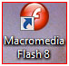

ภาพที่ 1  ชื่อโปรแกรม

วิธีที่ 2 คลิกปุ่ม Start > Programs > Macromedia > Macromedia Flash 8

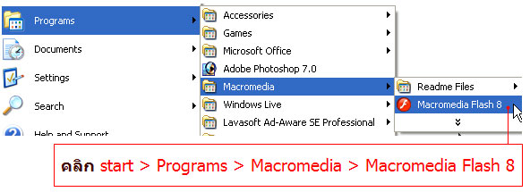

ภาพที่ 2 เข้าโปรแกรม

โปรแกรมจะเริ่มทำงานแล้วเข้าสู่หน้าต่างต้อนรับดังภาพ

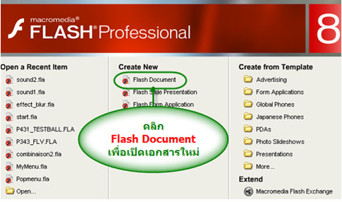

ภาพที่ 3  เริ่มเข้าโปรแกรม

ส่วนประกอบของโปรแกรม Flash 8

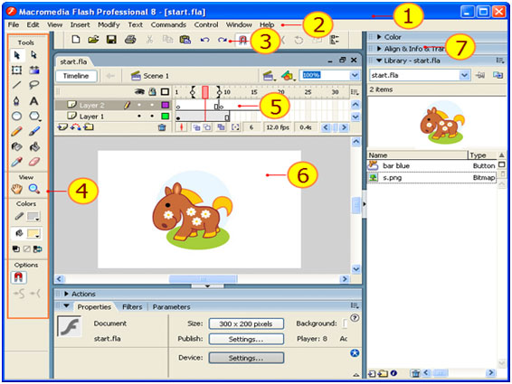

ภาพที่ 4 ส่วนประกอบของโปรแกรม  
  
    หมายเลข 1 คือ   Title Bar แสดงปุ่มควบคุมหลัก (Control Menu) ชื่อโปรแกรม และปุ่มควบคุมหน้าต่างโปรแกรม

    หมายเลข 2 คือ  Menu Bar แสดงรายการคำสั่งต่างๆ ของโปรแกรม

    หมายเลข 3 คือ  Toolbar แสดงปุ่มเครื่องมือการทำงานมาตรฐานของโปรแกรม เช่น ปุ่มเปิดงานใหม่เปิดไฟล์เอกสาร, จัดเก็บไฟล์ เป็นต้น

    หมายเลข 4 คือ  Toolbox แสดงปุ่มเครื่องมือเกี่ยวกับการวาดภาพ สร้างภาพ

    หมายเลข 5 คือ  Timeline หน้าต่างแสดงเส้นควบคุมเวลาสำหรับการนำเสนอผลงาน   ประกอบด้วยส่วนทำงาน เกี่ยวกับ Layer และ Timeline  
  
    หมายเลข 6 คือ  Stage พื้นที่ส่วนที่ใช้ในการวางวัตถุต่างๆ หรืออาจจะเรียกว่า "เวที"  
เมื่อมีการนำเสนอผลงานจะ แสดงเฉพาะวัตถุบน Stage เท่านั้น  
  
    หมายเลข 7 คือ  Panel หน้าต่างควบคุมฟังก์ชันงาน ซึ่งมีหลายฟังก์ชัน (หลายหน้าต่าง)

แถบคำสั่ง (Menu Bar)  
  
https://lh5.googleusercontent.com/A6jQlJkIHu3n8MtFdD_s-Ji5lVtoZXtMOXWCKM2upkmYy3pGbLYE0ZGZbRYrtvpTGBOPItBihjmU_KD6JGF9Ssy7U-qpXTndpJPYPptXkmusgfgk1qKut8p1H8BbSeKVJpjvICA0

ภาพที่ 5 แถบคำสั่ง

    แถบคำสั่ง (Menu bar) ประกอบด้วยคำสั่งต่าง ๆ สำหรับใช้งานทั่วไป เหมือนโปรแกรมอื่น ๆ  
ได้แก่ เมนูFile, Edit, Insert, Modify, Text, Commands, Control, Windows และ Help  
   https://lh3.googleusercontent.com/7qUbY4thuXNZlNnJxTJRAjDDtomRqnxUDWv10x450f_mpA9lTtRKS48F2TcUY-4ppDdnRjuP46G1zJBjNMXMxui0v4W6eeEZKKsJCoRMlm1ZXlZMkjx8bf35Cvag6MCP1qPoED4q

ภาพที่ 6 คำสั่งเกี่ยวกับโปรแกรม

    แถบเครื่องมือ (Tool Bar)  
    ในการเปิดใช้งานครั้งแรกแถบเครื่องมือจะไม่แสดงให้คลิกที่เมนู Windows > Toolbars > แล้วคลิกทำเครื่องหมายถูกที่ Main, Controller และ Edit Bar ดังภาพ

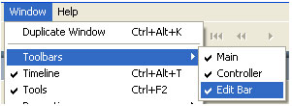

ภาพที่  7 การเปิดโปรแกรมใช้ครั้งแรก

    กล่องเครื่องมือ (Toolbox)  
    กล่องเครื่องมือ (Toolbox) เป็นส่วนที่เก็บเครื่องมือต่างๆ เพื่อให้สามารถเรียกใช้งานได้สะดวกและรวดเร็วขึ้น แบ่งเป็นกลุ่มต่างๆ เพื่อสะดวกในการเรียกใช้งาน ดังภาพ

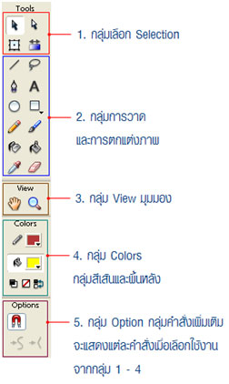

ภาพที่ 8  กล่องเครื่อง

1. รายละเอียดกลุ่มเครื่องมือสำหรับเลือก

 https://lh3.googleusercontent.com/OfwSscXQsDcB7Qez9wADu3cTjdBJpBvJF1R-d1X5VEbsRzNj44TLNsFa2J0lgIqtxfjis7qmNTXIl1b2oJwXKE9BRRVxwKtjNMZ73k6XGka5XVntykWkgollEMrE77GMo7a_xfxd

ภาพที่ 9  เลือกใช้เครื่องมือ 1

https://lh4.googleusercontent.com/2vTX1p6fK9yiCHYv2MOFLEAJ_IKz-u2d6Sd3vIqmiwkGjjVTByjMbXNmYU4SCVoMEncQ_KSlOWSA_vs-SE_OC5T3E0L2LYd4G6WpKn8SZpNcgDo5rWn34vkgt2WhouRS6BJU0uAT

ภาพที่ 10 เลือกใช้เครื่องมือ  2

2. รายละเอียดกลุ่มเครื่องมือสำหรับวาดและตกแต่งภาพ

 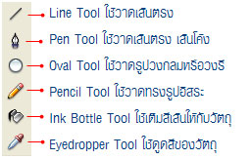

ภาพที่ 11 ปุ่มสำหรับ ตกแต่ง 1

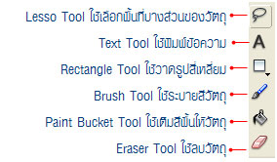

ภาพที่ 12 ปุ่มสำหรับตกแต่ง  2

3. รายละเอียดกลุ่มเครื่องมือสำหรับปรับมุมมอง

https://lh4.googleusercontent.com/VtWworet5gKgVw3oKLLg1xHmozQ6LSm5DxslNTBQZye4rK4L7SF8mzc4YYhH-5dgdEg-QbfB_9QEKK4ER10aj25ftHKvDUrQh8z-h8A1aNtY0zD5dbx9v6hfpGxM6IuPyViyF6Gehttps://lh3.googleusercontent.com/hfJcm4Ei460ipxvSnPgftx42F_IOPZUYXSKGRZ2wpfrwFRxAJY-xF3zF3lkA-METqyAdIC-mgWRHjMq986TRINykv7JS1GvYEDWGvsJQt4iicckhVmYHst6JtZSkoxtqUmtnJMqU

ภาพที่ 13  ปุ่มสำหรับมุมมอง

    4. รายละเอียดกลุ่มเครื่องมือสำหรับปรับสีเส้นและสีพื้นหลัง

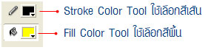

     ภาพที่ 14  ปุ่มสำหรับสีเส้นและสีพื้นหลัง

    5. ถาดเครื่อง (Palate Tool) อยู่ด้านขวามือของหน้าจอเช่น ถาดปรับแต่งสี ถาดเก็บทรัพยกรต่างถาดปรับแต่งสี (Color Mixer Palate)ใช้เลือกสีเส้นและสีพื้นหลังรวมถึงผสมสีแบบต่างๆ

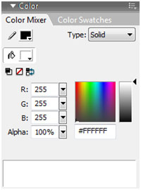

ภาพที่ 15 ถาดเครื่อง

ถาดเก็บทรัพยากรต่างๆ (Library Palate) เช่น ซิมโบล เสียง ภาพ วิดีโอ เป็นต้น

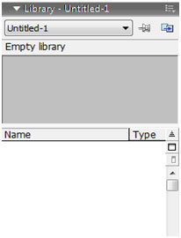

ภาพที่ 16 ถาดเก็บทรัพยากรต่างๆ

Timeline Frame และ Layer  
    Timeline เป็นส่วนที่กำหนดความสั้นยาวของมูฟวี่ (Movie)  
    Frame    เป็นส่วนที่เก็บข้อมูลซึ่งอาจเป็นคำสั่ง รูปภาพหรือข้อความที่แสดงให้ผู้ชมได้เห็น   
    Layer      เป็นส่วนที่เก็บข้อมูล แยกออกจากกันเป็นชั้นๆเหมือนแผ่นใสเพื่อง่ายต่อการจัดการและแก้ไข  
    Stage     เป็นพื้นที่แสดงมูฟวี่ (Movie) ที่อยู่ในเฟรม (Frame) และ เลเยอร์ (Layer)

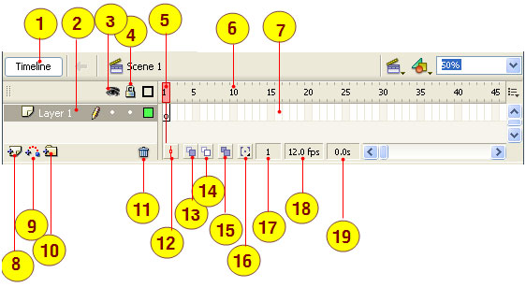

ภาพที่ 17  คำสั่งในเฟรมและเลเยอร์

    1. ปุ่มแสดงหรือซ่อน Timeline  
    2. เลเยอร์ เฟรมจะต้องวางบนเลเยอร  
    3. ปุ่มซ่อนและแสดงข้อมูลบนเลเยอร์  
    4. ปุ่มอนุญาตให้แก้ไขและป้องการแก้ไขข้อมูลบนเลเยอร์   
    5. เพลย์เฮดหัวอ่านเฟรมแต่ละช่อง  
    6. หมายเลขประจำเฟรม  
    7. เฟรม เปรียบเหมือนช่องเก็บเหตุการณ์ของมูฟวี่  
    8. ปุ่มสร้างเลเยอร์ใหม่  
    9. ปุ่มสร้างไกด์เลเยอร์  
    10.ปุ่มสร้างโฟล์เดอร์เลเยอร์  
    11. ปุ่มลบเลเยอร์  
    12. ปุ่มเซ็นเตอร์เฟรม  
    13. ปุ่มโอเนียน สกิน  
    14. ปุ่มโอเนียน สกินแบบโครงร่าง  
    15. ปุ่มแก้ไขเฟรมหลายเฟรมพร้อมกัน  
    16. ปุ่มโอเนียนมาร์คเกอร์  
    17. บอกตำแหน่งหมายเลขเฟรมในขณะทำงาน  
    18. บอกความเร็วการแสดงกี่เฟรมต่อวินาที  
    19. เวลาที่ใช้ในการมูฟวี่

ความรู้ทั่วไปเกี่ยวกับโปรแกรมFlash  เป็นซอฟต์แวร์ที่ช่วยในการสร้างสื่อมัลติมีเดีย, ภาพเคลื่อนไหว (Animation) เนื่องจากเป็นกราฟิกแบบเว็คเตอร์(Vector), สามารถเล่นเสียงและวีดิโอ แบบสเตริโอได้, สามารถสร้างงานให้โต้ตอบกับ

ผู้ใช้(Interactive Multimedia) มีฟังก์ชั่นสำหรับการเขียนโปรแกรม (Action Script) และยังทำงานในลักษณะ CGI ( Common Gateway Interfaces เป็นสิ่งที่ใช้กำหนดวิธีการจัดการข้อมูลระหว่าง Web server และ Web browser)

2. การเปลี่ยนแปลงทางกายภาพของโลก

โครงสร้างของโลก

นักธรณีวิทยา แบ่งโครงสร้างภายในของโลกออกเป็น 3 ส่วน โดยพิจารณาจากองค์ประกอบทางเคมี ดังนี้

           - เปลือกโลก (Crust) เป็นผิวโลกชั้นนอก มีองค์ประกอบส่วนใหญ่เป็นซิลิกอนไดออกไซด์ และอะลูมิเนียมออกไซด์

        - แมนเทิล (Mantle) คือส่วนซึ่งอยู่อยู่ใต้เปลือกโลกลงไปจนถึงระดับความลึก 2,900 กิโลเมตร มีองค์ประกอบหลักเป็น ซิลิคอนออกไซด์   แมกนีเซียมออกไซด์ และเหล็กออกไซด์

           - แก่นโลก (Core) คือส่วนที่อยู่ใจกลางของโลก มีองค์ประกอบหลักเป็นเหล็ก และนิกเกิล

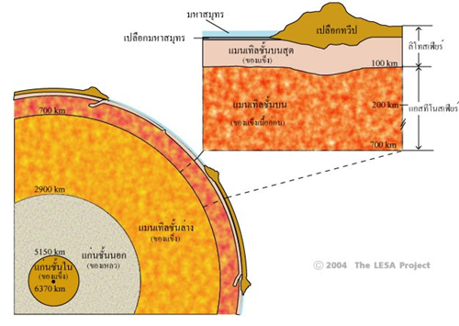

ภาพที่ 18 โครงสร้างของโลก

ส่วนประกอบของเปลือกโลก

1.ธาตุ มีปริมาณและสถานะเป็นของแข็ง ของเหลว แก๊ส ที่พบที่เปลือกโลกส่วนใหญ่อยู่ในสภาพสารประกอบเป็นของแข็งในรูปของแร่ต่างๆ

2. แร่ เป็นธาตุหรือสารประกอบอนินทรีย์ที่เกิดขึ้นตามธรรมชาติ ปัจจุบันพบว่ามีแร่ชนิดต่างๆ 4,255 ชนิด มีหลักเกณฑ์ในการจำแนกชนิดของแร่ 2 ประการคือ

2.1 การจำแนกตามส่วนประกอบทางเคมี เช่น แร่ทองคำ, เงิน ,ทองแดง

2.2 จำแนกตามประโยชน์ทางเศรษฐกิจ เช่น ควอตซ์ ,ไมกา , เฟลด์สปาร์

3.หิน  เป็นสารผสมของแร่ที่มีอยู่ในธรรมชาติ ประกอบด้วย แร่ชนิดเดียวจนถึงหลายๆชนิดรวมกันก็ได้

วัฏจักรหิน (Rock cycle)

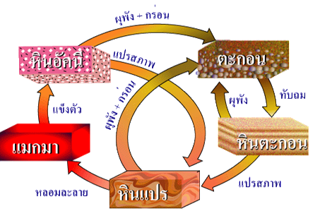

ภาพที่ 19 วัฏจักรหิน

หินอัคนี  เป็นหินที่เกิดจากการแข็งตัวของหินหนืด (Magma) จากชั้นแมนเทิลที่โผล่ขึ้นมา เราแบ่งหินอัคนีตามแหล่งที่มาออกเป็น 2 ประเภท คือ

         หินอัคนีแทรกซอน (Intrusive igneous rocks) เป็นหินที่เกิดจากหินหนืดที่เย็นตัวลงภายในเปลือกโลกอย่างช้าๆ ทำให้ผลึกแร่มีขนาดใหญ่ และเนื้อหยาบ เช่น หินแกรนิต หินไดออไรต์ และหินแกบโบร

           หินอัคนีพุ (Extrusive ingneous rocks) บางทีเรียกว่า หินภูเขาไฟ เป็นหินหนืดที่เกิดจากลาวาบนพื้นผิวโลกเย็นตัวอย่างรวดเร็ว ทำให้ผลึกมีขนาดเล็ก และเนื้อละเอียด

หินตะกอน  เป็นหินที่เกิดจากการตกตะกอนของเม็ดแร่ที่ได้จากการผุพังของหินชนิดใดก็ได้ที่ผิวโลก และถูกพัดพาไปโดย น้ำ ลม หรือธารน้ำแข็ง แล้วจับตัวกันแข็งเป็นหิน

หินแปร คือหินที่แปรสภาพไปจากโดยการกระทำของความร้อน แรงดัน และปฏิกิริยาเคมี หินแปรบางชนิดยังแสดงเค้าเดิม บางชนิดผิดไปจากเดิมมากจนต้องอาศัยดูรายละเอียดของเนื้อใน

4. ดิน  คือ วัตถุธรรมชาติที่ปกคลุมผิวโลกอยู่บางๆ เกิดขึ้นจากผลของการแปรสภาพหรือผุพังของหินและแร่ และอินทรียวัตถุผสมคลุกเคล้ากัน โดยมีส่วนประกอบดังนี้ อนินทรีย์วัตถุร้อยละ 45 อินทรียวัตถุร้อยละ 5 น้ำร้อยละ 25 และอากาศร้อยละ 25

ชั้นโอ (O-horizon)  เป็นช่วงชั้นดินที่มีสารอินทรีย์สะสมตัวอยู่มาก มักมีสีเทาหรือสีเทาดำ

ชั้นเอ (A-horizon ) เป็นชั้นที่มีน้ำซึมผ่านจากชั้นบน แล้วทำปฏิกิริยากับแร่บางชนิด เกิดการสลายตัวของแร่ สารละลายที่ได้จะซึมผ่านลงไปสะสมตัวในชั้นต่อไป ทำให้ดินมีสีจาง

ชั้นบี (B- horizon) เป็นชั้นที่มีการตกตะกอนและสะสมตัวของแร่จากสารละลายที่ไหลมาจากชั้นเอชั้นดินมักมีสีแดง ตามสีแร่ที่มาสะสมตัวอยู่

ชั้นซี (C- horizon) เป็นชั้นหินผุ ที่หินบางส่วนผุพังกลายเป็นดินปะปนกับเศษหินที่แตกหักมาจากชั้นหินดานเดิม

ชั้นอาร์(R- horizon) เป็นชั้นหินดาน ที่ชั้นหินเดิมยังไม่มีการผุพังสลายเป็นดิน

ทฤษฎีการเลื่อนของทวีป

    -    ดร.อัลเฟรด  เวเกเนอร์ เสนอว่าผืนแผ่นดินบนโลกแต่เดิมเป็นแผ่นดินเดียวกัน เรียกว่า พันเจีย (Pangaea)เป็นภาษากรีก แปลว่า แผ่นดินทั้งหมด

    -   พันเจีย ล้อมด้วยมหาสมุทรพันทาลัสซา ต่อมาแบ่งออกเป็น2ส่วน.

-    ส่วนเหนือเส้นศูนย์สูตร คือ ลอเรเซีย ประกอบด้วย ทวีปอเมริกาเหนือ กรีนแลนด์ ทวีปยูเรเซีย

-      ส่วนใต้เส้นศูนย์สูตร คือ กอนด์วานา ประกอบด้วย ทวีปอเมริกาใต้ ทวีปแอฟริกา ทวีปแอนตาร์กติกา ทวีปออสเตรเลีย อนุทวีปอินเดีย และเกาะมาดากัสการ์ ได้

-       จากนั้นเกิดการเปลี่ยนแปลงต่างๆจากการขยายตัวของมหาสมุทรทำให้ผืนแผ่นดินแยกออกจากกันจนทำให้ตำแหน่งในทวีปต่างๆเป็นเหมือนปัจจุบัน

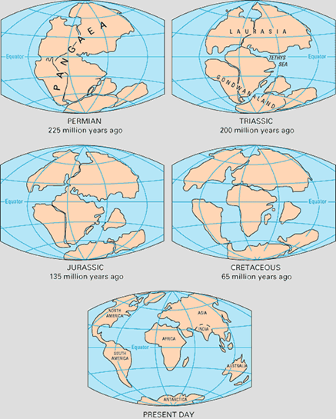

ภาพที่20  การเลื่อนทวีป

การเคลื่อนที่ของแผ่นธรณีภาค

การเคลื่อนที่แผ่นธรณีภาคมีการเคลื่อนที่ 3 ลักษณะ

1. แผ่นธรณีภาคแยกออกจากกัน

       - แผ่นธรณีทวีปเคลื่อนที่ออกจากกัน กลายเป็น "หุบเขาทรุด" (Rift valley)  แมกมาผลักให้แผ่นธรณีแยกออกจากกัน ตัวอย่างเช่น ทะเลสาบมาลาวี ในทวีปแอฟริกา และ ทะเลแดง ซึ่งกันระหว่างทวแอฟริกากับคาบสมุทรอาหรับ

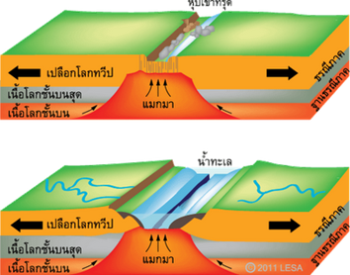

ภาพที่  21 แผ่นธรณีทวีปเคลื่อนที่ออกจากกัน

2.แผ่นธรณีเคลื่อนที่เข้าหากัน แบ่งได้ 3 แบบ

2.1แผ่นมหาสมุทรชนกับแผ่นมหาสมุทร

-    เกิดเป็นหมู่เกาะภูเขาไฟรูปโค้ง (Volcanic island arc) เรียงตัขนานกับแนวร่องลึกก้นสมุทรตัวอย่างหมู่เกาะภูเขาไฟที่เกิดขึ้นด้วยกระบวนการนี้ ได้แก่ หมู่เกาะฟิลิปปินส์ และ หมู่เกาะญี่ปุ่น

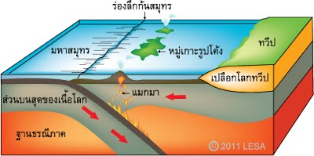

ภาพที่ 22  แผ่นมหาสมุทรชนกับแผ่นมหาสมุทร

2.2แผ่นมหาสมุทรชนกับแผ่นธรณีทวีป - เกิดแนวภูเขาไฟเรียงรายตามชายฝั่ง ขนานกับร่องลึกก้นสมุทรตัวอย่างเทือกเขาที่เกิดขี้นด้วยกระบวนการนี้ ได้แก่ เทือกเขาแอนดีส บริเวณชายฝั่งตะวันตกของทวีปอเมริกาใต้

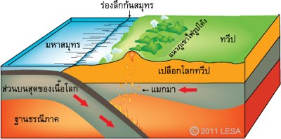

ภาพที่ 23    แผ่นมหาสมุทรชนกับแผ่นธรณีทวีป

     2.3แผ่นธรณีทวีปชนกับแผ่นธรณีทวีป

   - กลายเป็นเทือกเขาที่สูงมาก เป็นแนวยาวขนานกับแนวปะทะ  ตัวอย่างเทือกเขาสูงที่เกิดขึ้นด้วยกระบวนการนี้ ได้แก่ เทือกเขาหิมาลัย ในประเทศเนปาล,  เทือกเขาแอลป์ ในทวีปยุโรป

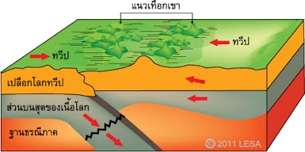

ภาพที่ 24  แผ่นธรณีทวีปชนกับแผ่นธรณีทวีป

3.  แผ่นธรณีเคลื่อนที่ผ่านกัน ปรากฏการณ์นี้ทำให้เกิดแผ่นดินไหวในระดับตื้น มีความรุนแรงปานกลาง ถ้าเกิดขึ้นบนแผ่นดินจะทำให้ถนนขาด  สายน้ำเปลี่ยนทิศทางการไหล หรือทำให้เกิดหน้าผาและน้ำตก ตัวอย่างแผ่นธรณีเคลื่อนที่ผ่านกันในมหาสมุทร ได้แก่ บริเวณสันเขากลางมหาสมุทรแอตเลนติก  ตัวอย่างแผ่นธรณีเคลื่อนที่ผ่านกันบนแผ่นดินได้แก่ รอยเลื่อนซานแอนเดรีย ในรัฐแคลิฟอร์เนีย ประเทศสหรัฐอเมริกา

การเปลี่ยนแปลงภายในเปลือกโลก

การเปลี่ยนลักษณะของเปลือกโลก อันเนื่องมาจากการเคลื่อนที่ของแผ่นธรณี ซึ่งมีลักษณะการเปลี่ยนที่สำคัญคือ ชั้นหินคดโค้ง และรอยเลื่อน

แบ่งออกเป็น 2 ลักษณะคือ

1.ชั้นหินคดโค้ง(fold)

-        เป็นการเปลี่ยนแปลงชั้นหินที่สมบัติเป็นพลาสติก มีรูปแบบการโค้งงอ 2 ประเภท คือชั้นหินโค้งรูปประทุน(anticline) และชั้นหินคดโค้งรูปประทุนหงาย(syncline)

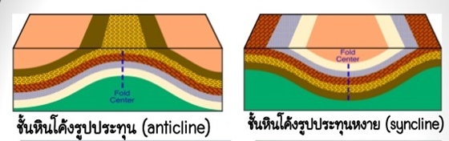

ภาพที่ 25  รูปร่างของชั้นหิน

2.รอยเลื่อน (fault)

-       ระนาบนอบแตกตัดผ่านหินซึ่งมีการเคลื่อนที่ผ่านกัน แบ่งได้3ประเภทหลักๆ คือ

รอยเลื่อนปกติ รอยเลื่อนย้อน และรอยเลื่อนตามแนวระดับ

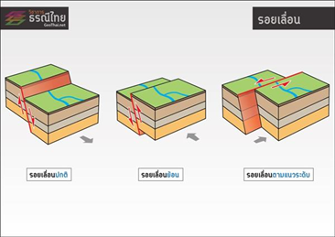

ภาพที่ 26  รอยเลื่อน

ปรากฏการณ์ทางธรณีภาค

    ปรากฏการณ์ธรรมชาติทางธรณีวิทยาส่วนใหญ่เกิดขึ้นเนื่องจากกระบวนการธรณีแปรสัณฐาน (Plate Tectonics) ได้แก่ แผ่นดินไหว คลื่นสึนามิ และภูเขาไฟ ปรากฏการณ์เหล่านี้มักเกิดขึ้นบริเวณรอยต่อของแผ่นธรณี

1.แผ่นดินไหว (Earthquake) เป็นปรากฏารณ์ธรรมชาติซึ่งเกี่ยวเนื่องกับกระบวนธรณีแปรสัณฐาน  (Plate Tectionics) สืบเนื่องมาจากการเคลื่อนตัวของเปลือกโลกในบริเวณแนวรอยเลื่อนของเปลือกโลก หรือการประทุของภูเขาไฟ ซึ่งทำให้หินเปลือกโลกเคลื่อนที่หรือสั่นสะเทือนและคายพลังงานออกมา การสั่นสะเทือนของแผ่นดินอาจสั่นสะเทือนเพียงเล็กน้อยหรือสั่นสะเทือนอย่างรุนแรง จนทำให้สิ่งก่อสร้างพังทลายและดินถล่ม

บริเวณที่เกิดแผ่นดินไหวบ่อยครั้ง และมีความรุนแรงมากที่สุดอยู่โดยรอบมหาสมุทรแปซิฟิก หรือเรียกว่า “วงแหวนแห่งไฟ”**(Ring of  Fire)** คิดเป็นร้อยละ70ของการเกิดแผ่นดินไหวทั่วโลก

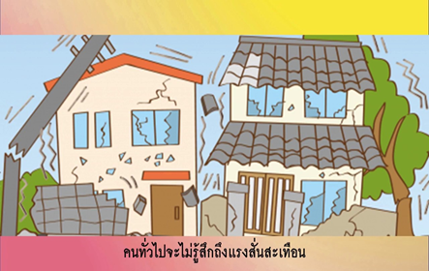

ภาพที่ 27  แผ่นดินไหว

2.ภูเขาไฟระเบิด (Volcano) เกิดจากการประทุของหินหนืด แก๊ส และเถ้าธุลีภูเขาไฟจากใต้เปลือกโลก โดยการเคลื่อนที่ของแผ่นเปลือกโลก

**ภูเขาไฟที่ยังมีพลังงานปรากฏอยู่**

1.ภูเขาไฟที่เกิดบริเวณขอบของแผ่นทวีปที่เปลือกโลกภาคพื้นสมุทรเคลื่อนที่มุดแผ่นภาคพื้นทวีป  หรือเกิดจากแผ่นภาคพื้นสมุทรสอดมุดซึ่งกันและกันจนเกิดเป็นเกาะภูเขาไฟ เช่น ภูเขาไฟในประเทศญี่ปุ่น ฟิลิปปินส์ อินโดนีเซีย ฟีจี นิวซีแลนด์

2.ภูเขาไฟที่เกิดบริเวณแนวแยกกันของพื้นมหาสมุทร และบริเวณหุบเขาที่เกิดตามแนวรอยเลื่อนบนภาคพื้นทวีป เช่น หุบเขาด้านทิศตะวันออกของทวีปแอฟริกา ที่เรียกว่า  “หุบเขาทรุด”

3.ภูเขาไฟที่เกิดบริเวณจุดร้อน(hot spot)ที่หินหนืดพุขึ้นมาในส่วนที่เป็นเปลือกโลก เช่น ภูเขาไฟในหมู่เกาะฮาวายสหรัฐอเมริกา เป็นต้น

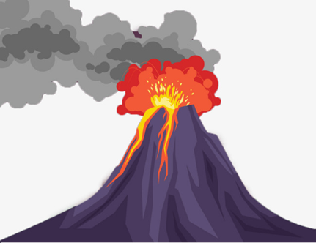

ภาพที่ 28    ภูเขาไฟระเบิด

ความสำคัญของบรรยากาศ

ให้แก๊สออกซิเจนแก่สิ่งมีชีวิตในโลกเพื่อใช้ในกระบวนการหายใจและดำรงชีวิต ช่วยปรับอุณหภูมิบนพื้นผิวโลกให้เหมาะสมต่อการดำรงชีวิต เพื่อให้สิ่งมีชีวิตสามารถดำรงชีวิตอยู่ได้ ช่วยป้องกันอันตรายจากรังสีและอนุภาคต่างๆ ที่มาจากนอกโลก

บรรยากาศ

โลกห่อหุ้มด้วยชั้นบรรยากาศบางๆ อากาศมีสถานะเป็นแก๊สจึงมีการเปลี่ยนแปลงอย่างรวดเร็ว ปัจจัยที่ทำให้เกิดการเปลี่ยนแปลงในชั้นบรรยากาศ มีทั้งปัจจัยภายนอกและปัจจัยภายใน ปัจจัยภายนอกได้แก่ พลังงานจากดวงอาทิตย์​ วงโคจรโลก ปัจจัยภายในได้แก่ การหมุนรอบตัวเองของโลก แผ่นดินและพื้นน้ำ รวมทั้งสิ่งมีชีวิต ในทำนองกลับกันบรรยากาศก็ส่งอิทธิพลและผลกระทบต่อปัจจัยเหล่านี้ด้วย

องค์ประกอบหลักในชั้นบรรยากาศ

ไนโตรเจน (N2) เกิดขึ้นจากการสลายตัวของแร่ธาตุในเปลือกโลก

ออกซิเจน (O2) เป็นผลผลิตจากการสังเคราะห์แสงของพืช

อาร์กอน (Ar) เป็นแก๊สเฉื่อยไม่ทำปฏิกิริยากับธาตุอื่น เกิดขึ้นจากการสลายตัว (ซากกัมมันตภาพรังสี) ของธาตุโปแตสเซียมภายในโลก

คาร์บอนไดออกไซด์ (CO2) เป็นแก๊สที่มีอยู่ในบรรรยากาศแต่ดั้งเดิม

ประโยชน์ของบรรยากาศนั้นแตกต่างกันไปในตามแต่ชั้นบรรยากาศ โดยเราสามารถแบ่งชั้นบรรยากาศของโลกออกได้ ดังนี้

1. โทรโพสเฟียร์ (Troposphere)  เป็นชั้นบรรยากาศชั้นล่างสุด ห่างจากพื้นดินขึ้นไปประมาณ 10 กิโลเมตร หรือ 33,000 ฟุต เป็นชั้นที่มีมนุษย์อาศัยอยู่ มีลักษณะเด่นคือ อุณหภูมิมีการเปลี่ยนแปลงตามความสูง โดยอุณหภูมิจะลดลงตามระดับความสูงที่เพิ่มขึ้น นอกจากนี้ชั้นโทรโพสเฟียร์ยังมีไอน้ำมาก ทำให้มีสภาพอากาศรุนแรงและแปรปรวน มีเมฆมาก เกิดพายุ และฝนบ่อยครั้ง

2. สตราโทสเฟียร์ (Stratosphere) เป็นชั้นถัดจากโทรโพสเฟียร์ มีความสูงประมาณ 50 กิโลเมตร จากพื้นดิน มีอากาศเบาบาง ไม่มีเมฆและพายุ มีเพียงความชื้นและผงฝุ่น มีปริมาณความเข้มข้นของโอโซนมาก โอโซนจะช่วยดูดกลืนรังสี UV จากดวงอาทิตย์ ไม่ให้ส่องมายังพื้นผิวโลกมากเกินไป นอกจากนี้เครื่องบินเจ็ตยังนิยมบินช่วงรอยต่อระหว่างชั้นโทรโพสเฟียร์และสตราโทสเฟียร์ เนื่องจากสภาพอากาศนิ่งสงบ

3. มีโซสเฟียร์ (Mesosphere)  เป็นบรรยากาศชั้นที่อยู่ถัดจากชั้นสแตรโทสเฟียร์ขึ้นไป มีชั้นบรรยากาศที่แยกระหว่างชั้นบรรยากาศทั้งสอง เรียกว่า “ชั้นสแตรโทพอส”ชั้น เมโซสเฟียร์อยู่สูงจากระดับโลกประมาน 50-80 กิโลเมตร โดยอุณหภูมิของอากาศจะลดลงตามความสูงจนสิ้นสุดที่แนวเมโซพอส

4. เทอร์โมสเฟียร์ (Thermosphere)  เป็นบรรยากาศชั้นที่อยู่เหนือชั้นเมโซสเฟียร์ขึ้นไป ระดับความสูงประมาน 80-500 กิโลเมตร ในชั้นบรรยากาศนี้ อุณหภูมิจะมีค่าสูงขึ้นตามความสูงที่เพิ่มขึ้น และเป็นชั้นบรรยากาศที่มีประจุไฟฟ้าอิสระอยู่มาก สามารถสะท้อนวิทยุคลื่นสั้นได้

5. เอกโซสเฟียร์ (Exosphere)  เป็นชั้นบรรยากาศที่อยู่สูงจากผิวโลกตั้งแต่ 500 กิโลเมตรขึ้นไป ไม่มีขอบเขตชัดเจนระหว่างบรรยากาศและอวกาศ องค์ประกอบส่วนใหญ่เป็นแก๊สไฮโดรเจนและฮีเลียม

ปรากฏการณ์ที่เกิดขึ้นในชั้นบรรยากาศ

**การละลายของธารน้ำแข็งและภูเขาน้ำแข็ง**   น้ำแข็งที่ละลายจากอุณหภูมิของโลกที่สูงขึ้นจะส่งผลทำให้ระดับน้ำทะเลและมหาสมุทรสูงขึ้น

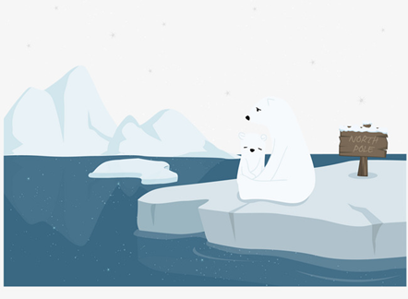

ภาพที่ 29    น้ำแข็งและภูเขาน้ำแข็ง

**ปรากฏการณ์เอลนีโญ**  เป็นปรากฏการณ์ที่เกิดขึ้นเป็นครั้งคราวเมื่อกระแสน้ำเย็นเปรูบริเวณชายฝั่งตะวันตกของทวีอเมริกาใต้   ถูกกระแสน้ำอุ่นจากศูนย์สูตรไหลเข้ามาแทนที่ ทำให้อุณหภูมิที่ผิวน้ำสูงขึ้น

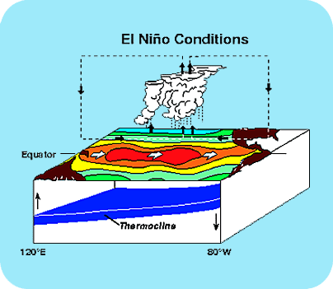

ภาพที่ 30   เอลนีโญ

**ปรากฏการณ์ลานิญา**  เป็นปรากฏการณ์ที่ผิวน้ำของมหาสมุทรแปซิฟิกแถบเส้นศูนย์สูตรเย็นลง  ปรากฏการณ์ลานิญาส่งผลให้เกิดปรากฏการณ์ที่ตรงข้ามกันกับปรากฏการณ์เอลนีโญ

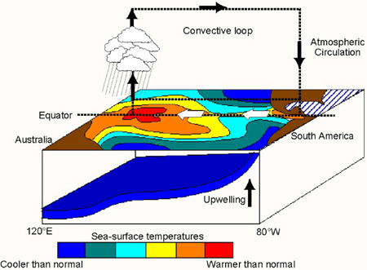

ภาพที่ 31  ลานิญา

**ปรากฏการณ์ไฟป่า**ตามปกติในฤดูแล้งมักจะเกิดไฟป่าขึ้นเองตามธรรมชาติ แต่ปัจจุบันมีไฟป่าที่เกิดขึ้นจากการกระทำของมนุษย์ เช่น การจุดเผาเศษพืช เป็นต้น

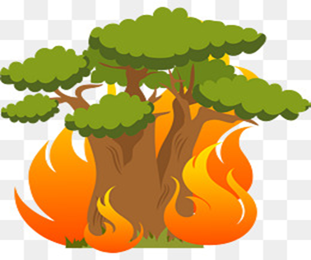

ภาพที่  32 ไฟป่า

**ภัยแล้ง**     ภัยแล้งคืออะไร ภัยแล้ง คือ ภัยที่เกิดจากการขาดแคลนน้้าในพื้นที่ใดพื้นที่หนึ่งเป็นเวลานาน จนก่อให้เกิด ความแห้งแล้ง และส่งผลกระทบต่อชุมชน (ที่มา : กรมอุตุนิยมวิทยา) พื้นที่แห้งแล้ง เป็นสภาพอากาศที่แห้งและไม่มีน้้า เกิดขึ้ นเมื่อพื้นที่ที่ได้รับฝนตกน้อย ต่้ากว่า ค่าเฉลี่ย สิ่งที่มีผลมากที่สุดคือการเกษตร

ในโลกนี้มีการเปลี่ยนแปลงอยู่ตลอดเวลา ตั้งแต่อดีตจนถึงปัจจุบันนี้ ในปัจจุบันมีการเปลี่ยนแปลงทางกายภาพของโลกมากขึ้นอย่างต่อเนื่อง สาเหตุที่ทำใหเกิดย่อมมาจากปัจจัยหลายๆอย่าง ไม่ว่าจะเป็นภาวะโลกร้อน การเกิดแผ่นดินไหว การเกิดสึนามิ ฯลฯ  ป้จจัยเหล่านี้ล้วนก่อให้เกิดการเปลี่ยนแปลงของโลก ไม่ว่าจะเป็น การละลายของธารน้ำแข็งขั้วโลกซึ่งส่งผลให้ปริมาณของน้ำบนโลกมากขึ้น การเกิดสึนามิ แผ่นดินไหว ที่ทำให้เสภาพพื้นที่ในบริเวณนั้นเกิดการเปลี่ยนแปลงไป คือทำให้ลักษณะพื้นดินบริเวณนั้นเกิดความเสียหาย

**บทที่3**

วิธีการดำเนินการ

ระยะที่ 1 วางแผนในการดำเนินการ

1.คณะผู้จัดทำ มีการแบ่งหน้าที่ในการทำโครงงาน โดยมีสมาชิก2คน ทำหน้าที่ในการรวบรวมข้อมูล 1คนทำหน้าที่ออกแบบใบประเมินและอีก2คนทำส่วนประกอบพื้นฐานของงาน คือ การดราฟรูป การลงเนื้อหาในงาน

2.ทำมีการออกแบบรูปแบบของสื่อการเรียนการสอน โดยร่างฉบับร่างและเนื้อหาที่จะใช้ในการจัดทำ

ระยะที่ 2 การดำเนินงาน

1.ลงมือปฏิบัติงาน คือ การนำส่วนประกอบต่างๆมาใส่ในโปรแกรมคือรูปต่างๆและข้อมูลที่เราได้หาเอาไว้แล้วลงในโปรแกรม Adobe flash cs6 และทำการเขียนคำสั่งของโปรแกรมเพื่อให้โปรแกรมเป็นไปในรูปแบบที่เราต้องการและมีการลงมือทำใบประเมินผลสำรวจความพึงพอใจ

ระยะที่3  ประเมินผล

1.คณะผู้จัดทำมีการจัดหาผู้ทดสอบนักเรียนชั้นม.5 จำนวน20คน

2.ให้ผู้ทดสอบได้ลองใช้งานและกรอกแบบประเมินความพึงพอใจและแสดงข้อเสนอแนะต่างๆ